consumo consciente
Questão 1

Observe as informações retiradas de um encarte de supermercado.
Ovo De Páscoa Kinder Maxi 100g Ferrero  R$ 70,00 | 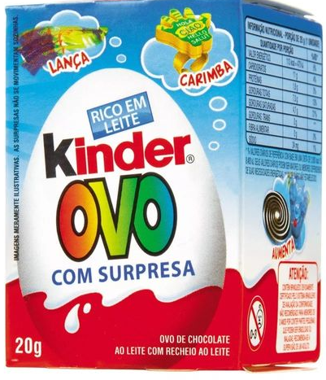Chocolate Kinder Ovo Meninos 20g  R$ 7,00

- Se sua mãe comprasse 3 ovinhos de chocolate para você, quanto ela gastaria?
Cálculos Pensamento matemático

- Se ela escolhesse comprar o ovo de páscoa, gastaria mais ou menos, ou o mesmo tanto que os 3 ovinhos?
Explique como você pensou

Questão 2
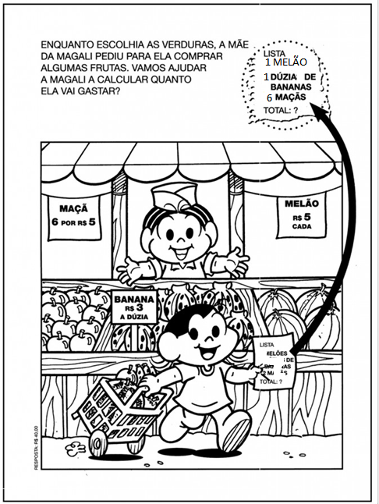
Cálculos

